000905

000300
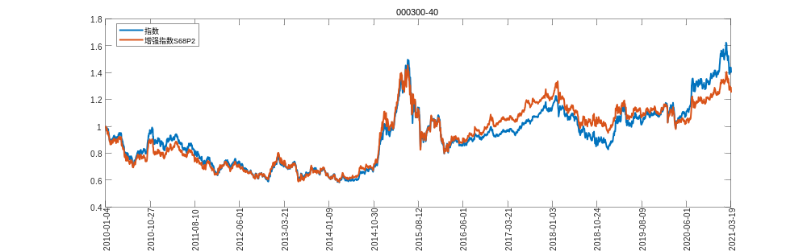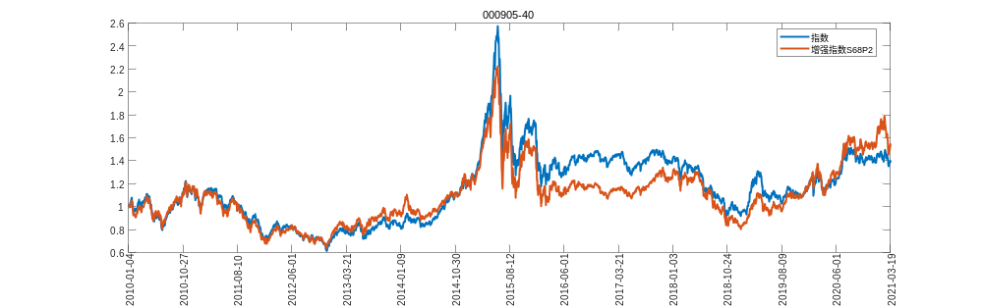
000905

000300
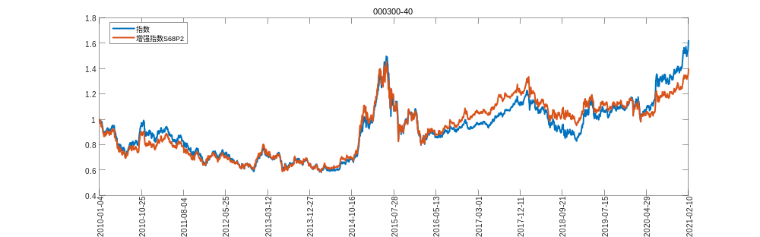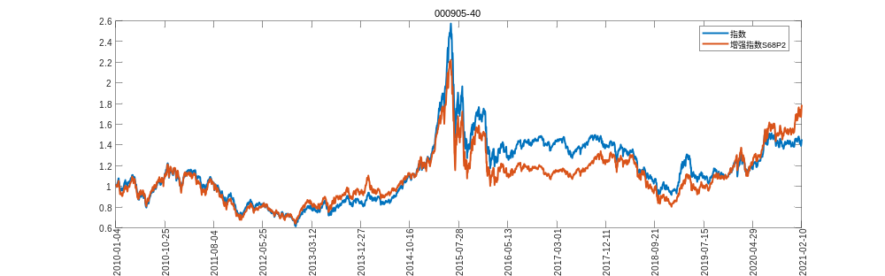
000905

000300
000905
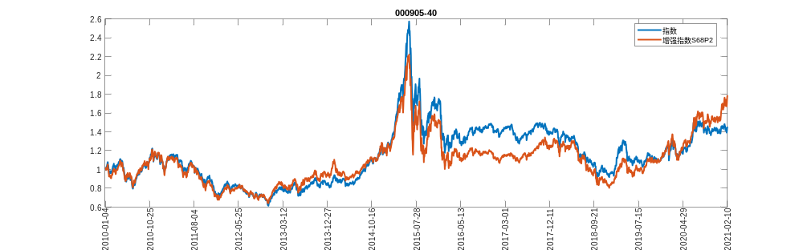
000300
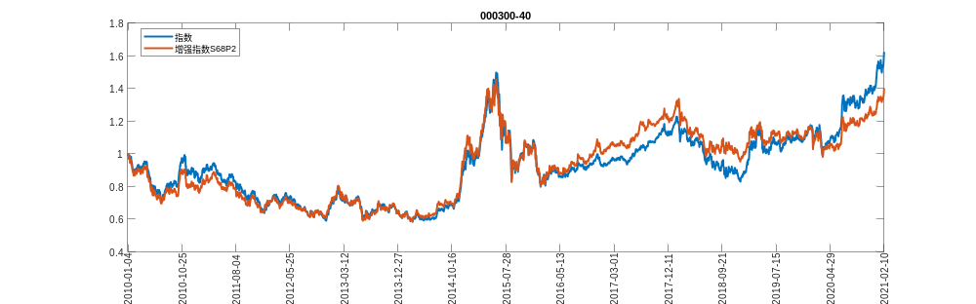
2010-01-04
2010-01-05

